|  |  |  |
| --- | --- | --- |
| KHOA KT&QRKD  **BỘ MÔN TIN HỌC** | **BÀI THỰC HÀNH SỐ 6** |  |

Họ và tên: ………………………………………… Mã sinh viên: ………………………

Lớp: ……………………... Ngày: ... /… / …… Ca: ………… Điểm: ………………….

1. **Biên soạn nội dung sau**

**Bảng 1**

|  |  |  |  |  |  |  |
| --- | --- | --- | --- | --- | --- | --- |
| HỌC KỲ 1 | Mã môn | Tên môn học | Băt  buộc | TCBB theo HK | ĐVHT | Số tiết |
| ENG 101 | Kỹ năng tiếng I | x |  | 20 | 400 |
| VIE 101 | Những nguyên lý cơ bản của chủ nghĩa Mác-Lênin |  | x | 7.5 | 112 |
| VIE 107 | Tin học đại cương |  | x | 4 | 60 |
| HỌC KỲ 2 | ENG 102 | Kỹ năng tiếng II | x |  | 20 | 400 |
| VIE 101 | Những nguyên lý cơ bản của chủ nghĩa Mác-Lênin |  | x | 7.5 | 112 |
| VIE 107 | Tin học đại cương |  | x | 4 | 60 |
| ECO 302 | Kinh tế vĩ mô | x |  | 5 | 75 |
| FIN 301 | Quản trị tài chính | x |  | 5 | 75 |

**Bảng 2**

|  |  |  |  |  |  |  |  |  |  |  |
| --- | --- | --- | --- | --- | --- | --- | --- | --- | --- | --- |
| STT | Thời gian  Nội dung | Tuần làm việc thứ | | | | | | | | |
| T1 | T2 | T3 | T4 | T5 | T6 | T7 | T8 | T9 |
| 1 | Xây dựng đề cương nghiên cứu |  |  |  |  |  |  |  |  |  |
| 2 | Thu thập tài liệu nghiên cứu |  |  |  |  |  |  |  |  |  |
| 3 | Lựa chọn phương pháp nghiên cứu |  |  |  |  |  |  |  |  |  |
| 4 | Xây dựng phiếu hỏi |  |  |  |  |  |  |  |  |  |

**Bảng 3**

|  |  |  |  |  |
| --- | --- | --- | --- | --- |
| TT | Họ tên | Lương | Phụ cấp | Thực linh |
| 1 | Nguyễn Nam | 507000 | 150000 | 7 |
| 2 | Tran Khánh | 600000 | 150000 | 7 |
| 3 | Minh Hoa | 630000 | 200000 | 7 |
| Tổng cộng: | | 7 | 7 | 7 |

**Bảng 4**

|  |  |  |  |  |  |
| --- | --- | --- | --- | --- | --- |
| TT | Ho đêm | Tên | ĐTB HK1 | ĐTB HK2 | ĐTB cả năm |
| 1 | Nguyễn Quang | Anh | 5.5 | 8.5 | ? |
| 2 | Trần Mạnh | Hòa | 7.G | 3.5 | ? |
| 3 | Nguyễn Đức | Bình | 6.5 | 6.5 | ? |
| 4 | Nguyễn Xuân | Thắng | 9.G | 7.5 | ? |
| 5 | Nguyễn Thí | Mơ | 1G | 4.G | ? |
| Điểm trung bình cả lớp | | | ? | ? | ? |

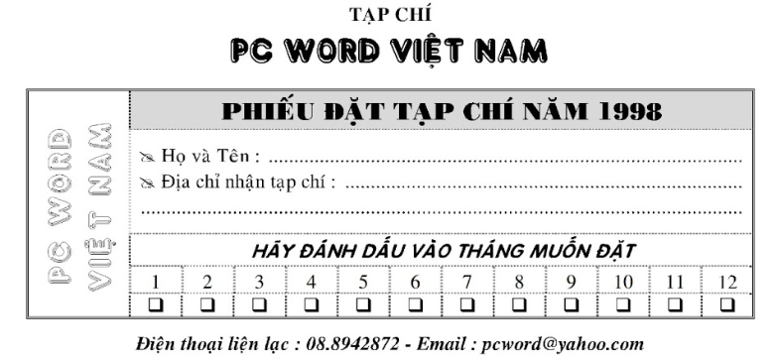

**II. Yêu cầu thực hiện**

1. Sử dụng công cụ chèn bảng và định dạng bảng để tạo ra các bảng như trên.
2. Dùng hàm tính tổng Average của Word để điền giá trị vào các ô có dấu ? trong bảng 3,4. Sắp xếp dữ liệu trong bảng trên theo thứ tự ưu tiên Tên, Họ đệm Định dạng đường viền và màu nền cho các bảng.
3. Lưu tên tệp tin là **baithuchanh6.docx**